ΠΑΡΑΓΩΓΙΚΗ ΔΙΑΔΙΚΑΣΙΑ

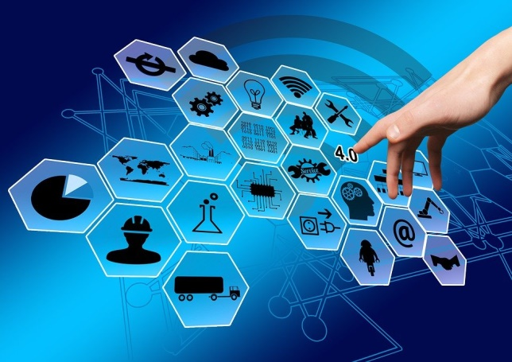 [Η μετατροπή ορισμένων εμπορευμάτων σε διαφορετικού είδους εμπορεύματα]

Οι **πρώτες ύλες (φυσικοί πόροι)** είναι τα εμπορεύματα που ενσωματώνονται στο νέο εμπόρευμα.

Η **ανθρώπινη εργασία** είναι η παρέμβαση του ανθρώπου με την εργασία του από τον μετασχηματισμό της πρώτης ύλης, στον συντονισμό των διαφόρων εργασιών, μέχρι την πώληση στον αγοραστή.

Στα **μέσα παραγωγής (κεφάλαιο)** περιλαμβάνονται τα μηχανήματα, τα χρήματα, τα εργαλεία, τα οικήματα, οι συσκευές, τα μεταφορικά μέσα που χρησιμοποιούνται κατά την παραγωγική διαδικασία, μεταφορά, αποθήκευση και εμπορία των εμπορευμάτων.

ΤΟΜΕΙΣ ΠΑΡΑΓΩΓΗΣ

Όλη η επιχειρηματική δραστηριότητα διαιρείται σε τρεις τομείς ανάλογα με τη φύση της παραγωγικής διαδικασίας που επιτελούν.

|  |  |  |
| --- | --- | --- |
| **ΠΡΩΤΟΓΕΝΗΣ** | **ΔΕΥΤΕΡΟΓΕΝΗΣ** | **ΤΡΙΤΟΓΕΝΗΣ** |
| Η παραγωγή εξαρτάται από την φύση, δηλαδή τα προϊόντα που παράγουν τα παίρνουν άμεσα από την φύση.  Γεωργία, κτηνοτροφία, αλιεία, υλοτομία, ορυχεία, λατομεία… | Ασχολείται με την μεταποίηση και την επεξεργασία προϊόντων (πρωτογενή ή δευτερογενή τομέα), δηλαδή τους αλλάζει τη μορφή, τη χρησιμότητα, τις ιδιότητες.  Βιομηχανία, βιοτεχνία και εργαστήρια (Ελαιοτριβεία, οινοποιεία, τυροκομείο, πλαστικά, έπιπλα, ενδύματα…) | Περιλαμβάνει τις υπηρεσίες (άυλα αγαθά). Κατά την παροχή μιας υπηρεσίας, δύναται να γίνει μεταποίηση αγαθών (π.χ. στα εστιατόρια)  Εμπόριο, μεταφορές, τουρισμός, ναυτιλία, δημόσιες υπηρεσίες, τραπεζικές υπηρεσίες, εκπαίδευση, υγεία… |